Môn học:  Lớp dạy:  Thời gian:  Chủ đề 3: | Âm nhạc  Khối 1  Tuần 12 (Từ 21/11/2022 - 25/11/2022)  MÁI TRƯỜNG THÂN YÊU ( 4 TIẾT)

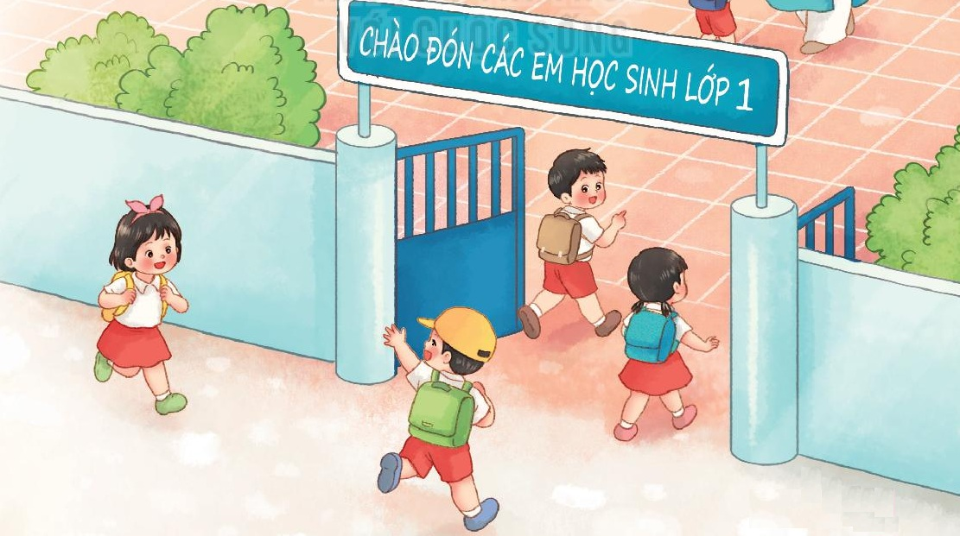

Tiết 12: | ÔN TẬP BÀI HÁT: LỚP MỘT THÂN YÊU  ÔN TẬP ĐỌC NHẠC: BAN NHẠC ĐÔ – RÊ - MI  VẬN DỤNG - SÁNG TẠO: TO - NHỎ, CAO – THẤP
I. YÊU CẦU CẦN ĐẠT:
1. Kiến thức –Kĩ năng:
- Nhớ tên tác giả, thuộc lời ca và hát đúng giai điệu bài Lớp Một thân yêu
- Biết hát kết hợp nhạc đệm, vận động theo nhịp bằng nhiều hình thức như: Đơn ca, song ca, tốp ca, ... thể hiện được tính chất âm nhạc của bài hát.
- Biết đọc bài đọc nhạc Đô – Rê – Mi kết hợp vận động theo nhịp.
2. Năng lực – Phẩm chất
* Năng lực âm nhạc:
- Biết đọc nhạc kết hợp gõ đệm dưới nhiều hình thức khác nhau. Bước đầu tạo sắc thái, nhạc cảm khi trình diễn.
- Nhận biết được các nốt to – nhỏ, cao – thấp. Biết vận động theo ý thích và chơi trò chơi âm nhạc.
* Năng lực chung:
- Tích cực, chủ động tham gia hoạt động học tập cùng tập thể/ nhóm/ cặp đôi hoặc cá nhân ở lớp và chia sẻ nội dung bài học với người thân ở nhà.
* Phẩm chất:
- Yêu thích môn âm nhạc.
- Cảm nhận được vẻ đẹp của âm thanh.
II. ĐỒ DÙNG DẠY HỌC:
1. Giáo viên:
- Đàn phím điện tử , máy nghe nhạc
- Chuẩn bị một số nhạc cụ gõ như: phách, trống con…
2. Học sinh:
- Nhạc cụ gõ: thanh phách, trống con, nhạc cụ tự chế (nếu có)…
II. CÁC HOẠT ĐỘNG DẠY HỌC CHỦ YẾU:

Hoạt động của giáo viên | Hoạt động của học sinh
KHỞI ĐỘNG: (5’)  * - Tổ chức trò chơi:  - GV cho cả lớp hát câu 1 bài hát Lớp Một thân yêu.  - GV cho một vài HS thể hiện tiết tấu của câu hát vừa hát.  - GV gõ một âm hình tiết tấu có biến đổi và cho HS nhận xét.  ? Tiết tấu vừa nghe làm các em liên tưởng đến câu hát nào trong bài hát.  - HS nhận xét.  - GV nhận xét, tuyên dương. | - HS hát 1 câu theo hướng dẫn của GV.  - HS thể hiện tiết tấu của câu hát vừa hát.  - HS nhận xét.  - HS trả lời.  - HS nhận xét.  - HS lắng nghe.
LUYỆN TẬP – THỰC HÀNH (20’)  1. Ôn tập bài hát: Lớp Một thân yêu (10’)  * Hát kết hợp nhạc đệm và vận động.  - GV yêu cầu HS hát vỗ tay kết hợp nhạc đệm.  - GV nhận xét và sửa sai (nếu có)  + GV hướng dẫn HS hát đuổi câu hát cuối cùng với yêu cầu hát nhỏ dần (2-3 lần) và kết thúc bằng một tràng pháo tay.  - GV nhận xét và tuyên dương.  * Luyện tập trình diễn.  - GV gọi một vài nhóm lên trình diễn bài hát kết hợp vận động minh họa.  - GV nhận xét và khuyến khích các nhóm thảo luận đưa ra ý tưởng mới.  - GV mời HS lên hát và vận động theo ý tưởng của mình.  - Mời các nhóm chia sẻ.  - GV nhận xét.  - GV hướng dẫn HS hát theo hình thức đồng ca, tốp ca, song ca …  - GV nhận xét: khen và động viên HS | - HS hát theo hướng dẫn.  - HS lắng nghe và sửa sai (nếu có)  - HS làm theo hướng dẫn.  - HS lắng nghe.  - HS thỏa thuận lựa chọn cách trình diễn  - HS nghe và thảo luận.  - HS lên hát cá nhân vận động theo ý tưởng của nhóm/ cá nhân  - HS tham gia chia sẻ.  - HS lắng nghe.  - HS hát theo hướng dẫn của GV.  - HS lắng nghe.
2. Ôn tập đọc nhạc: Ban nhạc Đô - Rê – Mi (10’)  * Trò chơi: “Ban nhạc vui nhộn”  - GV gọi 3 HS lên bảng, thành lập 1 ban nhạc với 3 loại nhạc cụ (thanh phách, trống con, tự chế). Mỗi bạn mang tên Đô, Rê và Mi. Khi giáo viên đọc đến tên bạn nào thì bạn đó gõ nhạc cụ của mình. | - HS xung phong lên bảng và chơi trò chơi theo hướng dẫn của giáo viên.
* Luyện tập và thể hiện.  - GV đọc giai điệu của bài đọc nhạc Ban nhạc Đô – Rê – Mi để HS hình dung lại giai điệu.  - Đọc nhạc theo nhạc đệm.  - Đọc nhạc kết hợp gõ đệm: GV hướng dẫn HS đọc nhạc kết hợp gõ đệm bằng nhiều hình thức.  + Lần 1: Đọc to, gõ đệm theo nhịp.  + Lần 2: Đọc nhỏ, gõ đệm theo phách.  + Lần 3: Dãy 1 đọc nhạc, dãy 2 ghép lời ca, sau đó đổi lại.  - Đọc nhạc kết hợp vận động phụ họa.  - GV cho gọi HS theo nhiều hình thức cá nhân/ nhóm/ tổ/ cả lớp đọc nhạc kết hợp vận động minh họa.  - GV yêu cầu HS nhận xét.  - GV nhận xét tuyên dương  *Lưu ý: Nhắc HS khi đọc các nốt nhắc lại trong bài đọc nhạc cần đọc gọn nhỏ để tạo sắc thái, nhạc cảm. | - HS lắng nghe.  - HS đọc lại bài đọc nhạc.  - HS đọc theo hướng dẫn.  - HS đọc nhạc và vận động phụ họa  - HS thực hiện theo yêu cầu.  - HS nhận xét.  - HS lắng nghe và ghi nhớ.
VẬN DỤNG – SÁNG TẠO (10’)  3. To - nhỏ, cao - thấp  * Nghe nhạc và vận động theo ý thích.  - GV cho HS nghe nhạc.  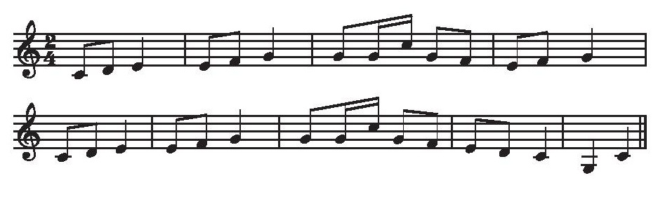  - GV đánh đàn dòng 1 to, dòng 2 nhỏ và gợi mở HS nhận biết các nốt cao hơn trong nét nhạc.  - GV trao đổi HS về ý tưởng thực hiện vận động/ động tác minh họa.  * Ví dụ: nốt thấp HS ngồi xuống, giai điệu đi lên các nốt cao HS đứng lên và giơ tay lên đầu.  - GV cho HS thực hiện cả lớp, bằng nhiều hình thức cá nhân/ nhóm/ tổ/ cả lớp.  - GV khuyến khích HS tự lựa chọn, thể hiện và vận động theo ý thích.  - GV khuyến khích HS tự nhận xét/ nhận xét các nhóm bạn.  - GV nhận xét – khen và động viên HS | - HS lắng nghe.  - HS nghe và thực hiện theo yêu cầu.  - HS nghe và thực hiện theo yêu cầu.  - HS lưu ý.  - HS thực hiện.  - HS thể hiện ý tưởng.  - HS nhận xét.  - HS lắng nghe.
* Tổng kết chủ đề  - GV tương tác với HS nêu những nội dung đã học và nội dung thích học ở chủ đề 3.  - GV nhận xét và đánh giá chung về mức độ thể hiện năng lực và phẩm chất của HS qua các nội dung học tập.  - GV khen ngợi, khích lệ và lưu ý những nội dung HS cần luyện tập thêm.  - Nhắc nhở HS chia sẻ và thực hiện các hoạt động học tập cùng người thân trong gia đình | - HS tương tác với GV nêu những nội dung đã học ở chủ đề 3.  - HS chia sẻ về chủ đề đã học (thích nội dung nào).  - HS lắng nghe  - HS lắng nghe  - HS lắng nghe

IV. ĐIỀU CHỈNH SAU BÀI DẠY:
……………………………………………………………………………………….……………………………………………………………………………………….
……………………………………………………………………………………….

Môn học:  Lớp dạy:  Thời gian:  Chủ đề 3: | Âm nhạc  Khối 2  Tuần 12 (Từ 21/11/2022 - 25/11/2022)  MÁI TRƯỜNG THÂN YÊU ( 4 TIẾT)

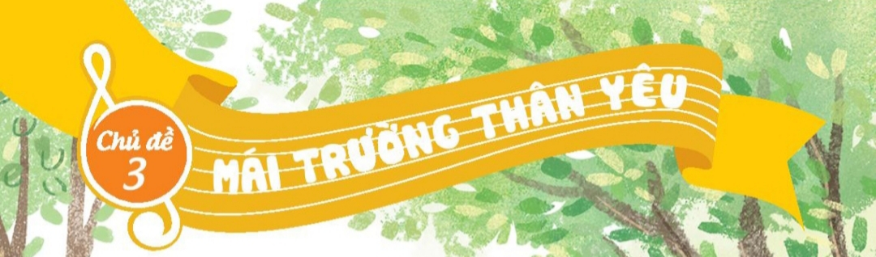

Tiết 12: | ÔN TẬP BÀI HÁT: HỌC SINH LỚP HAI CHĂM NGOAN  ÔN TẬP ĐỌC NHẠC: BÀI SỐ 2

I. YÊU CẦU CẦN ĐẠT
1. Kiến thức- Kĩ năng
- Học sinh hát, biểu diễn và thể hiện cảm xúc phù hợp với nhịp điệu bài hát bằng nhiều hình thức.
- Thể hiện được bài đọc nhạc kết hợp nhạc cụ đệm, vận động cơ thể.
2. Năng lực - Phẩm chất
* Năng lực âm nhạc:
- Vận dụng được yếu tố nhanh – chậm trong thể hiện bài hát Học sinh lớp Hai chăm ngoan theo ý thích..
* Năng lực chung:
- HS tích cực, chủ động tham gia hoạt động học tập cùng tập thể, nhóm, cặp đôi hoặc cá nhân.
* Phẩm chất:
- Giúp học sinh cảm nhận niềm vui, tình cảm bạn bè dưới mái trường thân yêu.
II. ĐỒ DÙNG DẠY HỌC
1. Giáo viên:
- Đàn phím điện tử, loa Blutooth, nhạc hát, nhạc đệm.
- Chơi đàn và hát thuần thục bài hát Học sinh lớp Hai chăm ngoan.
- Nhạc cụ gõ đệm
2. Học sinh:
- Nhạc cụ gõ đệm: song loan
III. CÁC HOẠT ĐỘNG DẠY HỌC CHỦ YẾU

Hoạt động của giáo viên | Hoạt động của học sinh
KHỞI ĐỘNG (5’)  *Trò chơi “Tôi là ai”  - GV hướng dẫn HS chơi trò chơi tiết tấu.  + Quản trò dùng kí hiệu bàn tay và hỏi theo tiết tấu để HS trả lời  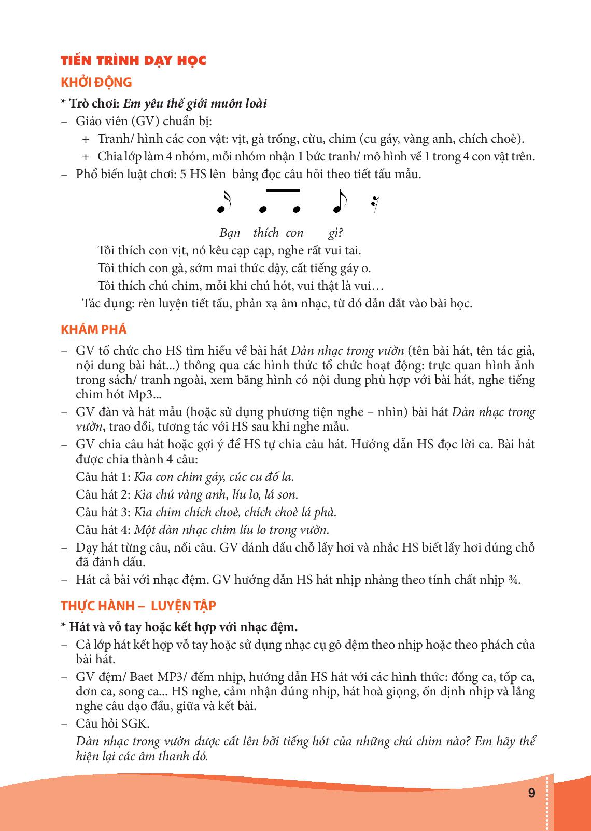  Tôi tên là gì?  - Bạn tên là …  - GV ôn tập lại cho HS các tên nốt thông qua trò chơi.  - Nhận xét – tuyên dương | - HS lắng nghe và chơi trò chơi.  - HS ghi nhớ.  - HS lắng nghe
- LUYỆN TẬP – THỰC HÀNH: (20’)  - 1. Ôn tập bài hát: Học sinh lớp Hai chăm ngoan (10’)  - * Hát với nhạc đệm  - - GV cho HS nghe lại bài hát  - - GV đệm đàn | - HS lắng nghe  - HS luyện hát theo nhiều hình thức: tổ, nhóm
* Hát kết hợp pody percussion  - GV hướng dẫn HS hát kết hợp gõ đệm bằng cơ thể: vai, đùi, tay, …  - Khuyến khích HS sáng tạo các mẫu gõ đệm khác nhau  - GV nhận xét - sửa sai (nếu có) – tuyên dương. | - HS thực hiện hát kết hợp bộ gõ cơ thể  - Các nhóm trình bày  - HS lắng nghe.
- * Hát kết hợp vận động phụ họa  - - Yêu cầu HS tập biểu diễn bài hát Học sinh lớp Hai chăm ngoạn kết hợp vận động phụ họa  - GV nhận xét, tuyên dương | - Lớp hát và vận động phụ họa  - HS luyện tập và biểu diễn theo nhóm, cá nhân  - HS lắng nghe
*Hát thể hiện sắc thái to, nhỏ theo tay chỉ huy  - GV hướng dẫn HS thể hiện hát bài hát với sắc thái to nhỏ.  + To: “Em là … con trai”  + Nhỏ: “Em là … bé gái  + To: “Ai là … mới tài”  + Nhỏ: “Mỗi ngày…niềm vui”  - GV cho HS hát và thể hiện sắc thái to, nhỏ.  - GV cho vài nhóm lên hát và thể hiện sắc thái to, nhỏ.  - Khuyến khích HS tự nhận xét và nhận xét các nhóm bạn  - GV nhận xét – khen ngợi, động viên. | - HS nghe hướng dẫn và ghi nhớ.  - HS hát thể hiện sắc thái to, nhỏ.  - HS lên hát theo nhóm.  - HS nhận xét.  - HS nghe.
- 2. Ôn tập đọc nhạc: Bài số 2 (10’)  *Đọc nhạc với nhạc đệm  - GV mở nhạc đệm và cho HS đọc bài đọc nhạc.  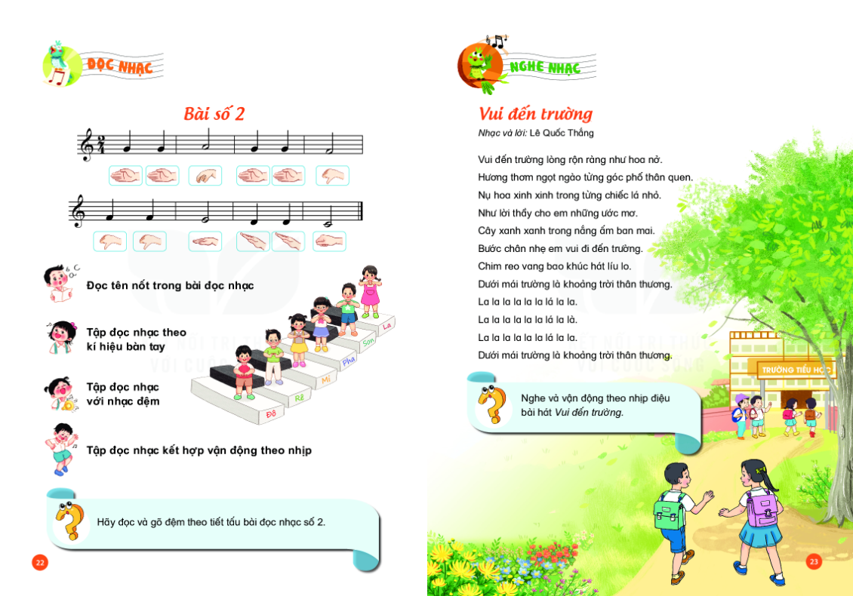  - Thực hiện theo nhiều hình thức cả lớp, tổ, nhóm, cá nhân | - HS lắng nghe và nhẩm lại.  - HS thực hiện theo nhiều hình thức:  Lớp, tổ, nhóm, cá nhân
* Đọc nhạc kết hợp gõ đệm  - GV yêu cầu HS đọc nhạc với nhạc đệm kết hợp với gõ đệm theo nhịp.  - Nửa lớp đọc nhạc, nửa lớp gõ đệm  - Trình bày bài hát trước lớp | - HS đọc nhạc và gõ đệm theo nhịp  - HS thực hiện  - HS trình bày theo hình thức: nhóm, cá nhân
*Đọc nhạc theo kí hiệu bàn tay  - Yêu cầu HS đọc nhạc theo kí hiệu bàn tay kết hợp nhạc đệm.  - GV cho HS đọc nhạc theo nhiều hình thức: nhóm, tổ, cá nhân.  - GV nhận xét – sửa sai (nếu có) – tuyên dương. | - HS đọc nhạc theo kí hiệu bàn tay  - HS thực hiện theo yêu cầu.  - HS lắng nghe
*Đọc nhạc vận dụng yếu tố mạnh – nhẹ  - GV Hướng dẫn HS đọc nhạc theo sắc thái mạnh – nhẹ theo nhịp 2/4.  > - > - > - > -  - Cho HS đọc bằng nhiều hình thức khác nhau: Tổ, nhóm, cá nhận.  - GV nhận xét, tuyên dương | - HS thực hiện  - HS thực hiện theo yêu cầu.  - HS lắng nghe
VẬN DỤNG – SÁNG TẠO (5’)  *Trò chơi “Hát nhanh – hát chậm”  - GV chia nhóm và gợi ý cho HS cách hát nhanh – chậm bài hát.  - Yêu cầu HS thảo luận và tìm ra các cách hát, khuyến khích các em thể hiện theo ý thích.  - Yêu cầu các nhóm trình bày.  - GV nhận xét - điều chỉnh (nếu có) - tuyên dương | - HS thực hiện theo hướng dẫn.  - Các nhóm thảo luận và thực hành.  - Các nhóm trình bày.  - HS lắng nghe và điều chỉnh (nếu có).
* Tổng kết chủ đề  - GV tương tác với HS nêu những nội dung đã học và nội dung thích học ở chủ đề 3.  - GV nhận xét và đánh giá chung về mức độ thể hiện năng lực và phẩm chất của HS qua các nội dung học tập.  - GV khen ngợi, khích lệ và lưu ý những nội dung HS cần luyện tập thêm.  - Nhắc nhở HS chia sẻ và thực hiện các hoạt động học tập cùng người thân trong gia đình | - HS tương tác với GV nêu những nội dung đã học ở chủ đề 3.  - HS chia sẻ về chủ đề đã học (thích nội dung nào).  - HS lắng nghe  - HS lắng nghe  - HS lắng nghe

IV. ĐIỀU CHỈNH SAU BÀI DẠY:
……………………………………………………………………………………….……………………………………………………………………………………….
……………………………………………………………………………………….

Môn học:  Lớp dạy:  Thời gian:  Chủ đề 3: | Âm nhạc  Khối 3  Tuần 12 (Từ 21/11/2022 - 25/11/2022)  VUI ĐẾN TRƯỜNG ( 4 TIẾT)

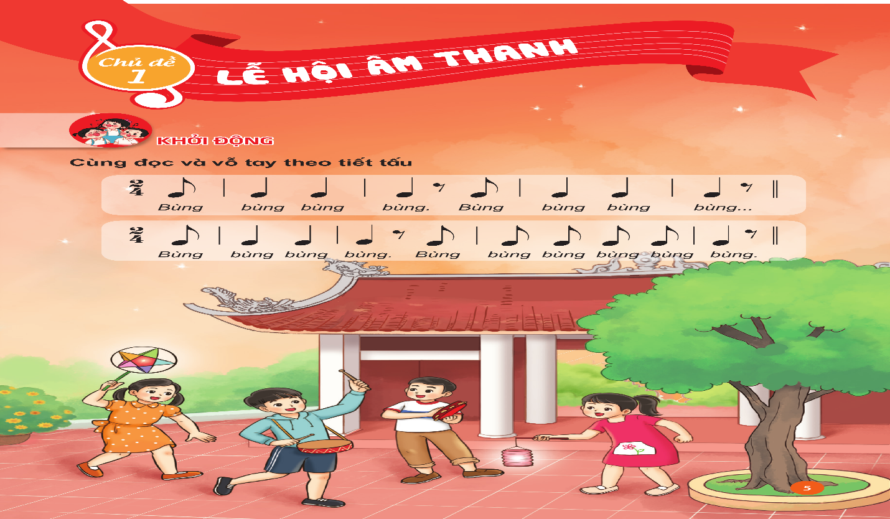

Tiết 12: | TỔ CHỨC HOẠT ĐỘNG VẬN DỤNG – SÁNG TẠO
I. YÊU CẦU CẦN ĐẠT
1. Kiến thức- Kĩ năng
- Vận dụng được kiến thức đã học vào các hoạt động tập thể.
- Lắng nghe và chia sẻ ý kiến cùng bạn/ nhóm bạn khi tham gia các hoạt động.
2. Năng lực - Phẩm chất
* Năng lực âm nhạc:
- Biểu diễn nội dung đã học trong chủ đề với các hình thức phù hợp
* Năng lực chung:
- Có kỹ năng làm việc nhóm, tổ, cá nhân.
- Biết phối hợp với bạn hoặc nhóm khi hát, đọc nhạc.
* Phẩm chất:
-Yêu thích môn âm nhạc.
- Cảm nhận được vẻ đẹp của âm thanh
II. ĐỒ DÙNG DẠY HỌC
1. Giáo viên:
- Đàn phím điện tử, loa Blutooth, nhạc hát, nhạc đệm.
- Nhạc cụ gõ đệm: Thanh phách…
2. Học sinh:
- Nhạc cụ gõ đệm: thanh phách, nhạc cụ tự chế…
III. CÁC HOẠT ĐỘNG DẠY HỌC CHỦ YẾU

HOẠT ĐỘNG CỦA GIÁO VIÊN | HOẠT ĐỘNG CỦA HỌC SINH
KHỞI ĐỘNG (10’)  1. Hát bài Vui đến trường kết hợp vận động cơ thể  - Nhắc HS giữ trật tự khi học. Lớp trưởng báo cáo sĩ số lớp.  - Nói tên chủ đề đang học.  – HS hát và vận động cơ thể theo hình tiết tấu (SGK trang 24).  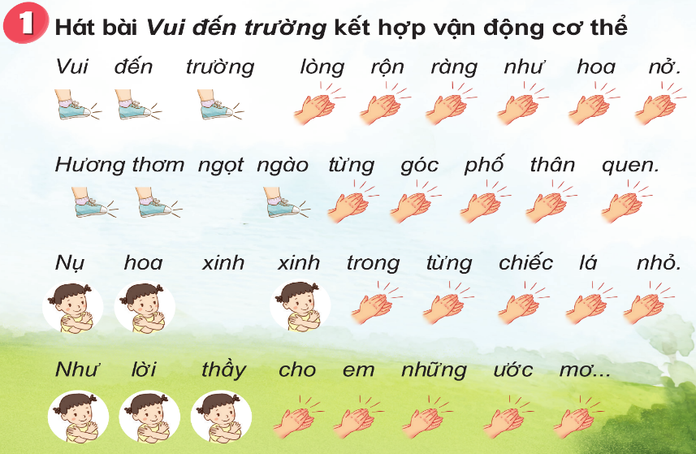  – Nhóm hát kết hợp gõ đệm; Nhóm hát và thể hiện cảm xúc theo nhịp điệu.  – Nhóm hát kết hợp vận động cơ thể; Nhóm vận động cơ thể theo cách sáng tạo riêng của mình.  – Mỗi nhóm cử một thành viên tham gia thành nhóm mới cùng kết hợp biểu diễn (nhóm mảnh ghép) | - Trật tự, chuẩn bị sách vở, lớp trưởng báo cáo  - Chủ đề 3 Vui tới trường  - Thực hiện  - 2 nhóm thực hiện.  - Thực hiện theo yêu cầu GV.  - Thực hiện
VẬN DỤNG – SÁNG TẠO: (25’)  1. Đọc bài đọc nhạc số 2 theo một trong hai cách (10’)  - Nhóm 1 và nhóm 2: đọc to dần ở dòng nhạc thứ nhất; Nhóm 3 và nhóm 4: đọc nhỏ dần ở dòng nhạc thứ hai.  - HS đọc kết hợp vận động theo nhịp với sáng tạo của từng nhóm.  + HS đọc theo cặp đôi và vỗ tay theo tiết tấu: đọc hết dòng thứ nhất – vỗ tay theo tiết tấu; đọc hết dòng thứ 2 – vỗ tay theo tiết tấu.  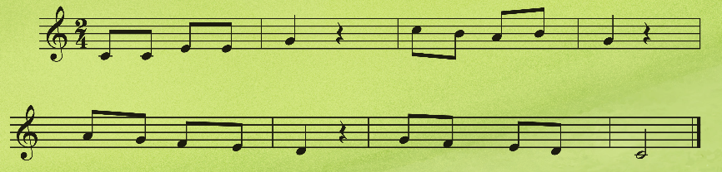  - Mời các nhóm biểu diễn trước lớp  - GV nhận xét, tuyên dương | - 2 nhóm thực hiện  - Thực hiện  - Thực hiện  - Các nhóm lần lượt biểu diễn  - HS lắng nghe
2. Nghe và vận động phụ hoạ theo bài hát Đi học (10’)  – HS thảo luận nhóm, thống nhất cách vận động phụ hoạ.  – Các nhóm cùng nghe và thể hiện cách vận động phụ hoạ của nhóm mình.  – Các nhóm có thể có cách thể hiện riêng: vận động phụ họa; gõ theo hình tiết tấu phù hợp. HS chia sẻ ý kiến sau khi học các nội dung trong chủ đề. | - Các nhóm tự luyện tập  - Lần lượt các nhóm lên biểu diễn.
* Tổng kết chủ đề (5’)  - GV tương tác với HS nêu những nội dung đã học và nội dung thích học ở chủ đề 2.  - GV nhận xét và đánh giá chung về mức độ thể hiện năng lực và phẩm chất của HS qua các nội dung học tập.  - GV khen ngợi, khích lệ và lưu ý những nội dung HS cần luyện tập thêm.  - Nhắc nhở HS chia sẻ và thực hiện các hoạt động học tập cùng người thân trong gia đình | - HS tương tác với GV nêu những nội dung đã học ở chủ đề 2.  - HS chia sẻ về chủ đề đã học (thích nội dung nào).  - HS lắng nghe  - HS lắng nghe  - HS lắng nghe

IV. ĐIỀU CHỈNH SAU BÀI DẠY:
……………………………………………………………………………………….……………………………………………………………………………………….
……………………………………………………………………………………….

Môn học:  Lớp dạy:  Thời gian:  Tiết 12: | Âm nhạc  Khối 4  Tuần 12 (Từ 21/11/2022 - 25/11/2022)  HỌC HÁT BÀI: CÒ LẢ  Dân ca đồng bằng Bắc Bộ
I. YÊU CẦU CẦN ĐẠT
1. Kiến thức- Kĩ năng
- Biết đây là bài hát dân ca.
- Biết hát theo giai điệu và lời ca.
- Biết hát kết hợp vỗ tay hoặc gõ đệm theo bài hát.
2. Năng lực - Phẩm chất
* Năng lực âm nhạc:
- Biết hát hòa giọng, kết hợp vận động phụ họa bài hát.
* Năng lực chung:
- Hs biểu diễn bài hát mạnh dạn, chủ động, tự tin, hào hứng tham gia tiết học.
* Phẩm chất:
- Giáo dục học sinh yêu thích âm nhạc.
- Giáo dục HS yêu quý các làn điệu dân ca ở các vùng miền khác nhau và trân trọng người lao động.
II. ĐỒ DÙNG DẠY HỌC
1. Giáo viên:
- Đàn phím điện tử, loa Blutooth, nhạc hát, nhạc đệm.
- Nhạc cụ gõ đệm
2. Học sinh:
- Nhạc cụ gõ đệm: thanh phách
III. CÁC HOẠT ĐỘNG DẠY HỌC CHỦ YẾU

Hoạt động của giáo viên | Hoạt động của học sinh
KHƠI ĐỘNG: 5’  - Lớp hát lại bài hát Khăn quàng thắm mãi vai em kết hợp vận động phụ họa  - Mời 2 nhóm biểu diễn  - Giáo viên nhận xét, tuyên dương. | - Lớp hát và vận động  - 2 nhóm biểu diễn trước lớp  - Học sinh lắng nghe.
KHÁM PHÁ (15’)  Học bài hát: Cò lả  * Giới thiệu bài:  - GV cho HS quan sát màn hình và cho biết hình ảnh có trên màn hình?  - Bài Cò lả là dân ca đồng bằng Bắc Bộ, ca ngợi cuộc sống thanh bình của người nông dân, họ luôn lạc quan trong lao động | - HS trả lời  - Theo dõi, lắng nghe, ghi nhớ
* Nghe hát mẫu:  - GV hát mẫu hoặc mở băng cho HS nghe.  ? Cảm nhận về giai điệu bài hát như thế nào?  - Yêu cầu HS nhận xét.  - GV nhận xét và tuyên dương. | - HS chú ý lắng nghe và cảm nhận  - HS trả lời theo cảm nhận.  - HS nhận xét.  - HS lắng nghe.
* Đọc lời ca:  - Bài hát có 6 câu hát  - GV hướng dẫn HS đọc lời ca theo tiết tấu bài hát  - GV đọc mẫu từng câu và bắt nhịp cho HS đọc từng câu theo âm hình tiết tấu | - Chú ý theo dõi.  - HS đọc lời ca theo tiết tấu.
* Tập hát:  * Hướng dẫn hát từng câu.  - GV hát và đàn giai điệu từng câu (mỗi câu 1, 2 lần cho HS nghe) sau đó bắt nhịp cho HS hát.  + Câu 1: Con cò...bay la  + Câu 2: Bay từ … cánh đồng  + Hát nối câu 1 và câu 2.  + Câu 3: Tình tính tang….tính tình  + Câu 4: ơi bạn rằng….bạn ơi  + Hát nối câu 3 và câu 4.  + Câu 5: Rằng có biết…hay chăng  + Câu 6: Rằng có nhớ….hay chăng  * Trong khi tập từng câu GV có thể mời HS hát lại bằng nhiều hình thức cá nhân/ nhóm/ tổ.  - GV nhận xét và sửa sai (nếu có)  * GV lưu ý chỗ hát luyến có trong bài nhắc HS lấy hơi trước các câu, hát rõ lời.  * Hát cả bài  - GV đệm đàn | - HS tập hát câu 1.  - HS tập hát câu 2.  - HS tập hát câu 1 + 2.  - HS tập hát câu 3.  - HS tập hát câu 4.  - HS tập hát câu 3 + 4.  Tương tự câu 5 và câu 6  - HS thực hiện theo yêu cầu.  - HS lắng nghe và sửa sai (nếu có)  - HS lưu ý.  - Cả lớp hát hoàn chỉnh bài Cò lả
LUYỆN TẬP – THỰC HÀNH: 15’  *Luyện hát  - GV hướng dẫn HS hát theo nhiều hình thức: đồng ca, song ca, tốp ca, đơn ca.  - GV nhận xét và sửa sai (nếu có).  *Kết hợp gõ đệm theo nhịp  - Gv hướng dẫn hs hát kết hợp gõ đệm theo nhịp  - Gv cho hs hát kết hợp gõ đệm | - HS thực hiện với nhiều hình thức  - HS lắng nghe và sửa sai (nếu có).
*Tổng kết tiết học:  - Yêu cầu HS nhắc lại nội dung đã học  - GV đệm đàn  - Liên hệ giáo dục HS biết ước mơ những điều tốt đẹp, yêu cuộc sống hòa bình, yêu thương mọi người  - Khen ngợi, động viên HS đã thực hiện tốt các nội dung. Khuyến khích HS đưa ra ý tưởng mới.  - Nhắc nhở HS chia sẻ và thực hiện các hoạt động học tập cùng người thân và luyện tập thêm những chỗ còn chưa tốt | - HS trả lời  - HS hát lại bài Ước mơ  - HS lắng nghe  -HS lắng nghe

IV. ĐIỀU CHỈNH SAU BÀI DẠY:
……………………………………………………………………………………….……………………………………………………………………………………….
……………………………………………………………………………………….

Môn học:  Lớp dạy:  Thời gian:  Chủ đề 4:  Tiết 12: | Âm nhạc  Khối 5  Tuần 12 (Từ 21/11/2022 - 25/11/2022)  EM YÊU CUỘC SỐNG THANH BÌNH  HỌC HÁT: BÀI ƯỚC MƠ  Nhạc: Trung Quốc  Lời Việt: An Hòa
I. YÊU CẦU CẦN ĐẠT
1. Kiến thức- Kĩ năng
- Hs hát đúng giai điệu và lời ca bài Ước mơ (chú ý những chỗ có luyến âm và nốt nhạc ngân dài 2 phách, 4 phách).
2. Năng lực - Phẩm chất
* Năng lực âm nhạc:
- Học sinh trình bày bài hát kết hợp gõ đệm theo phách, nhịp chia đôi và cảm nhận những hình tượng đẹp trong bài hát.
* Năng lực chung:
- Thể hiện âm nhạc, cảm thụ âm nhạc khi nghe nhac
- Biết tự chủ và tự học, tinh thần học tập hợp tác.
* Phẩm chất:
- Góp phần giáo dục học sinh thêm yêu cuộc sống bình yên và biết đem niềm vui đến với mọi người
II. ĐỒ DÙNG DẠY HỌC
1. Giáo viên:
- Đàn phím điện tử, loa Blutooth, nhạc hát, nhạc đệm.
- Nhạc cụ gõ đệm
2. Học sinh:
- Nhạc cụ gõ đệm: thanh phách
III. CÁC HOẠT ĐỘNG DẠY HỌC CHỦ YẾU

Hoạt động của giáo viên | Hoạt động của học sinh
KHƠI ĐỘNG: 5’  - Lớp hát lại bài hát Những Bông Hoa Những Bài Ca và vận động cơ thể  - Giáo viên nhận xét, tuyên dương.  - Xem video “Câu chuyện về ước mơ” và hỏi một sô câu hỏi  +Câu 1: ước mơ của cậu bé là gì  Câu 2: ước mơ của cậu bé có trở thành hiện thực không  - GV nhận xét | - Lớp hát và vận động  - Học sinh lắng nghe.  - 2 HS trả lời.  - Câu 1: trở thành chủ trang trại nuôi ngựa  - Câu 2: ước mơ có trở thành hiện thực  - HS lắng nghe
KHÁM PHÁ (15’)  Học bài hát: Ước mơ  * Giới thiệu bài  - Trình chiếu bản đồ và 1 số kỳ quan Vạn Lý Trường Thành  - Giới thiệu bài: Đất nước Trung Hoa với diện tích rộng lớn vào bậc nhất thể giới, dân số đông nhất thế giới, nhiều danh lam thắng cảnh thiên nhiên và nhân tạo, văn hóa rất phong phú đa dạng và tương đồng với Việt Nam.Vạn Lý Trường Thành là công trình nhân tạo dài nhất thế giới ở Trung Quốc, là Di sản văn hóa thế giới.  - Bài hát có sắc thái thiết tha trìu mến nói lê ước mơ của các bạn nhỏ mong muốn nhiều điều tốt đẹp luôn đến với mọi người | - Theo dõi, lắng nghe, ghi nhớ
* Nghe hát mẫu.  - GV hát mẫu hoặc mở băng cho HS nghe.  ? Cảm nhận về giai điệu bài hát như thế nào?  - Yêu cầu HS nhận xét.  - GV nhận xét và tuyên dương. | - HS chú ý lắng nghe và cảm nhận  - HS trả lời theo cảm nhận.  - HS nhận xét.  - HS lắng nghe.
* Đọc lời ca:  - Bài hát có 6 câu hát có chung 1 âm hình tiết tấu  - GV đọc mẫu từng câu và bắt nhịp cho HS đọc theo.  - GV hướng dẫn HS đọc lời ca theo tiết tấu bài hát | - Chú ý theo dõi.  - HS đọc theo  - HS đọc lời ca theo tiết tấu.
* Tập hát:  * Hướng dẫn hát từng câu.  - GV Hát và đàn giai điệu từng câu (mỗi câu 1, 2 lần cho HS nghe) sau đó bắt nhịp cho HS hát.  + Câu 1: Gió vờn … dạo chơi.  + Câu 2: Trên cành … líu lo  + Hát nối câu 1 và câu 2.  + Câu 3: Em khao khát … bình yên  + Câu 4: Cuộc sống… đẹp thêm  + Hát nối câu 3 và câu 4.  + Câu 5: Cho đàn em ... múa ca.  + Câu 6: Trong nắng … muôn nhà.  * Hát cả bài.  * Trong khi tập từng câu GV có thể mời HS hát lại bằng nhiều hình thức cá nhân/ nhóm/ tổ.  - GV nhận xét và sửa sai (nếu có)  * GV chú lưu ý đảo phách và dấu luyến có trong bài nhắc HS lấy hơi trước các câu, hát rõ lời.  - GV hướng dẫn HS hát theo nhiều hình thức: đồng ca, song ca, tốp ca, đơn ca.  - GV nhận xét và sửa sai (nếu có). | - HS tập hát câu 1.  - HS tập hát câu 2.  - HS tập hát câu 1 + 2.  - HS tập hát câu 3.  - HS tập hát câu 4.  - HS tập hát câu 3 + 4.  Tương tự câu 5 và câu 6  - HS thực hiện theo yêu cầu.  - HS lắng nghe và sửa sai (nếu có)  - HS lưu ý.  - HS thực hiện.  - HS lắng nghe và sửa sai (nếu có).
LUYỆN TẬP – THỰC HÀNH: 15’  - HD HS hát cả bài với các hình thức : Lớp, cá nhân, Tổ 1 hát câu 1, tổ 2 hát 2, cả 2 tổ hát câu 3,4.  – GV hướng dẫn HS hát gõ đệm theo nhịp chia đôi như sau: Làm mẫu câu 1, câu cuối gõ vào bông hoa màu đỏ  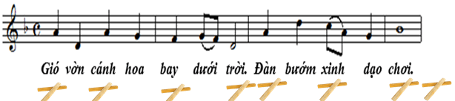  – GV điều khiển HS hát bài hát gõ đệm theo phách các hình thức: đồng ca, tốp ca, song ca, đơn ca kết hợp thể hiện sắc thái. GV quan sát, nhắc nhở và sửa sai cho HS (nếu cần). | -Thực hiện  -1 HS thực hiện  -Lắng nghe, thực hành theo yêu cầu GV  -Vỗ tay, ghi nhớ  - Học sinh lắng nghe.  - Học sinh lắng nghe và ghi nhớ.
*Tổng kết tiết học:  - Yêu cầu HS nhắc lại nội dung đã học  - GV đệm đàn  - Liên hệ giáo dục HS biết ước mơ những điều tốt đẹp, yêu cuộc sống hòa bình, yêu thương mọi người  - Khen ngợi, động viên HS đã thực hiện tốt các nội dung. Khuyến khích HS đưa ra ý tưởng mới.  - Nhắc nhở HS chia sẻ và thực hiện các hoạt động học tập cùng người thân và luyện tập thêm những chỗ còn chưa tốt | - HS trả lời  - HS hát lại bài Ước mơ  - HS lắng nghe  -HS lắng nghe

IV. ĐIỀU CHỈNH SAU BÀI DẠY:
……………………………………………………………………………………….……………………………………………………………………………………….
……………………………………………………………………………………….

